Мої вітання, любі діти!
Вашій увазі пропоную перелік творів, які ви повинні прочитати.
Свої враження занотуйте у власному «Щоденнику читача»,
який ви зможете зробити зі звичайного зошита за моїм зразком
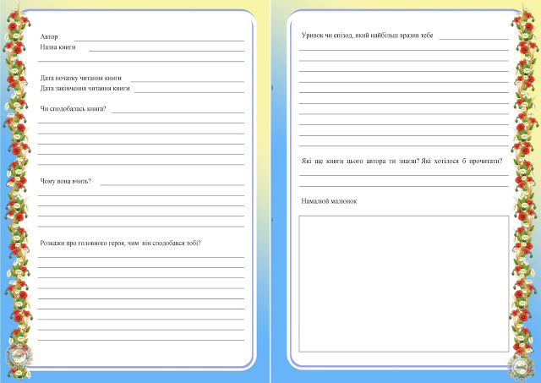
Намалюй ілюстрацію до одного з епізодів твору
Пофантазуй, чи можлива інша розв’язка подій у творі?
Уривок чи епізод, який найбільше тебе вразив
Розкажи про головних героїв.
Чого він вчить ?
Чи сподобався твір? Чому?

Назва твору
Автор

Рекомендовані твори для прочитання:

- Л. Костенко «Маруся Чурай».
- Д. Павличко «Розклада весна багаття».
- І. Карпенко-Карий «Сто тисяч».

Де знайти книжку для читання?
 Удома, у книжковій шафі.
 Запитати у друзів чи знайомих.
 У мережі Інтернет.

Виконані завдання у «Щоденнику читача» надсилайте викладачу у вигляді скріншоту або файлового документу у будь-який зручний для Вас спосіб до 29.05.2020 року (включно):
- на електронну адресу: elena-preda@ukr.net
- на Viber: 380660602167
- в особистому повідомленні на Messenger у Фейсбуці за посиланням: https://www.facebook.com/profile.php?id=100006825092464

